Аппарат Губернатора и Правительства Челябинской области

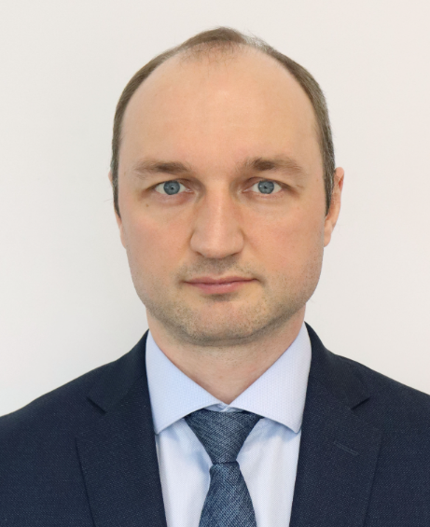 | Заместитель председателя Правительства Челябинской области  Кузнецов Юрий Викторович
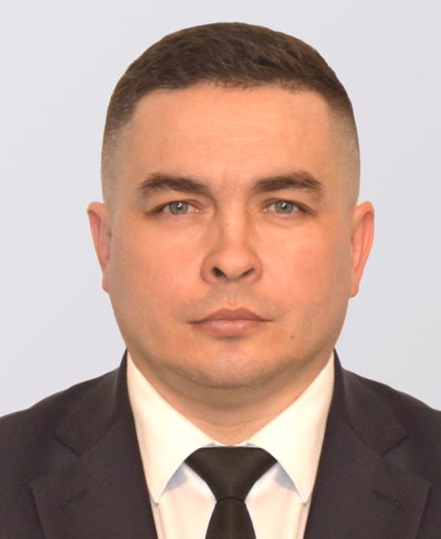 | Заместитель руководителя Аппарата Губернатора и Правительства Челябинской области  Зацепин Александр Сергеевич  Телефон (351) 727-71-47  E-mail: pr06@gov74.ru
 | Заместитель руководителя Аппарата Губернатора и Правительства Челябинской области - начальник Государственно-правового управления Правительства Челябинской области  Козлова Ольга Сергеевна  Телефон/факс (351) 263-24-79  E-mail: gpu@gov74.ru
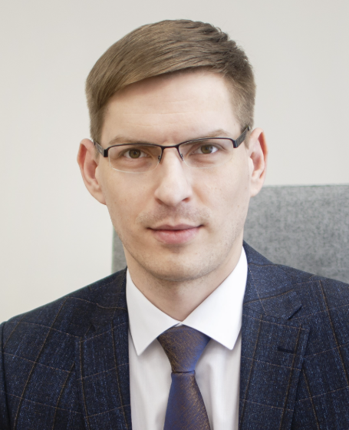 | Заместитель руководителя Аппарата Губернатора и Правительства Челябинской области  Фахрутдинов Артур Фидаильевич  Телефон (351) 263-39-20  E-mail: a.fahrutdinov@armgs.gov74.ru
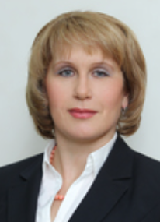 | Заместитель руководителя Аппарата Губернатора и Правительства Челябинской области - начальник Управления государственной службы Правительства Челябинской области  Язовских Татьяна Николаевна  Телефон/факс (351) 263-98-45  E-mail: obladm@chel.surnet.ru, pr_ugs@gov74.ru
 | Начальник Управления по работе с обращениями граждан Правительства Челябинской области  Ереклинцева Елена Васильевна  Телефон (351) 263-64-63  Факс (351) 737-03-53  E-mail: oog_6@gov74.ru
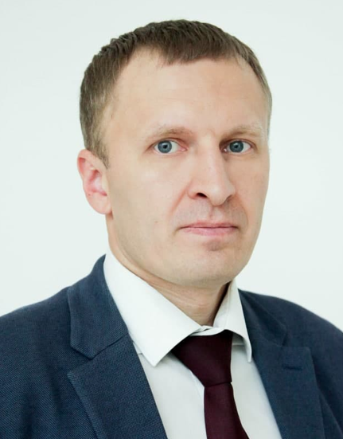 | Начальник Управления по профилактике коррупционных и иных правонарушений в Челябинской области  Ильиных Алексей Валерьевич  Телефон/факс (351) 737-04-33  E-mail: Anticor@gov74.ru
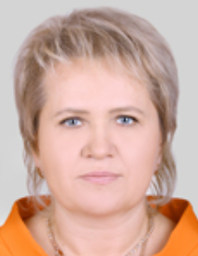 | Начальник Управления организационной и контрольной работы Правительства Челябинской области  Лопатинская Галина Анатольевна  Телефон (351) 266-17-27  Телефон/факс (351) 263-07-66  E-mail: orgcontr@gov74.ru
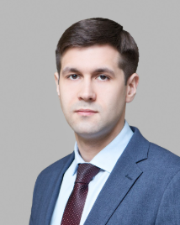 | Начальник Управления протокола Правительства Челябинской области  Костыль Максим Игоревич  Телефон (351) 263-74-85, 263-66-03  E-mail: protokol@gov74.ru
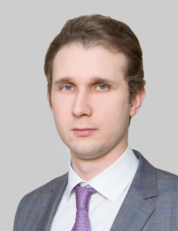 | Начальник Управления общественных связей Правительства Челябинской области  Семенов Дмитрий Игоревич  Телефон (351) 264-05-22
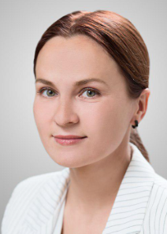 | Начальник Управления пресс-службы и информации Правительства Челябинской области  Хворостова Мария Николаевна  Телефон (351) 263-38-09  Телефон/факс (351) 264-65-50  E-mail: iau@gubernator74.ru
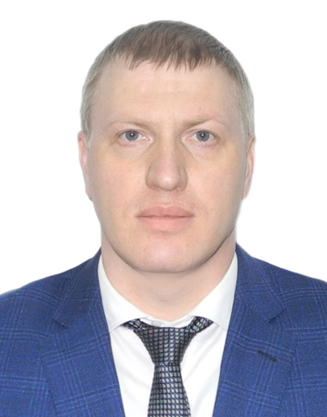 | Начальник Управления по внутренней политике Правительства Челябинской области  Горяев Евгений Алексеевич  Телефон (351) 263-10-41  E-mail: uvp@gov74.ru
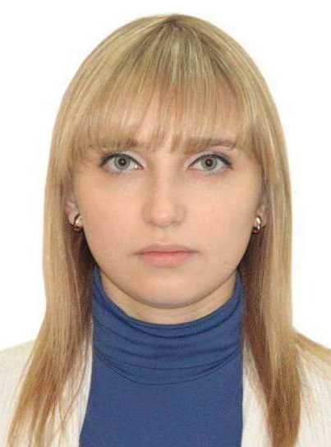 | Начальник Управления по работе с Государственным Советом Российской Федерации Правительства Челябинской области  Фаткуллина Наталья Владимировна  Телефон: (351) 728-75-23  E-mail: ugs@gov74.ru
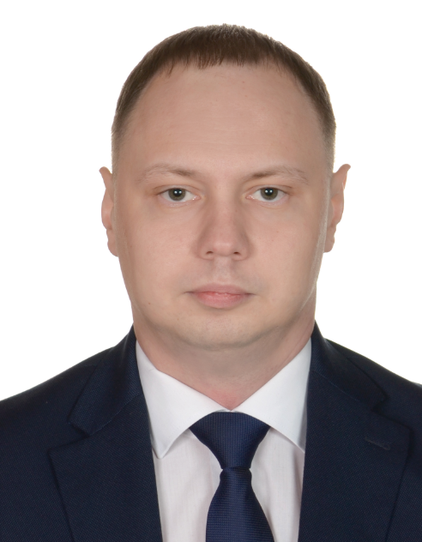 | Начальник Экспертно-аналитического управления Правительства Челябинской области  Шведов Александр Константинович  Телефон: (351) 728-75-24  E-mail: a.shvedov@gov74.ru
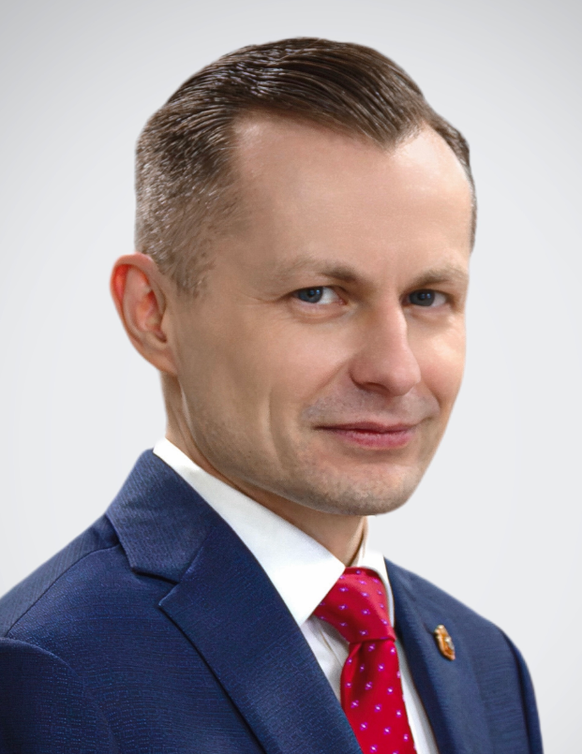 | Начальник Управления проектной деятельности Правительства Челябинской области  Аптрахимов Денис Рафаилович  Телефон: (351) 728-75-26  E-mail: D.R.Aptrakhimov@gov74.ru
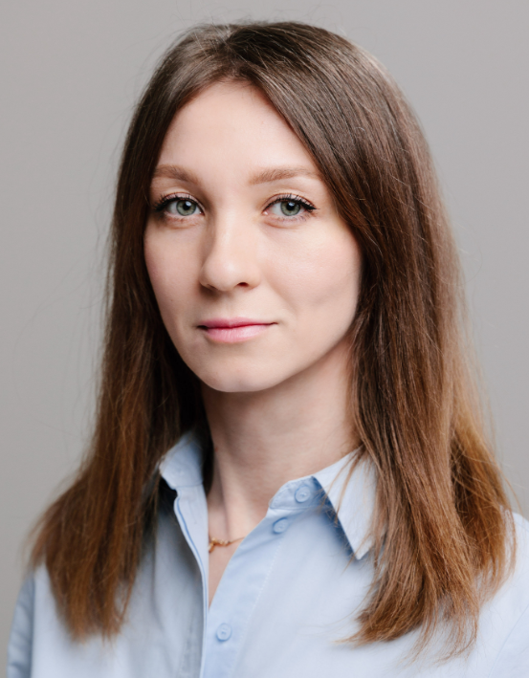 | Начальник Управления координации развития туризма в Челябинской области  Понькина Анастасия Олеговна  Телефон: +7(351) 263-83-14  E-mail: a.ponkina@gov74.ru
 | Руководитель секретариата Губернатора Челябинской области  Мамонова Светлана Сергеевна  Телефон (351) 263-92-41
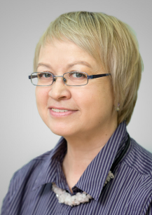 | Начальник службы по защите государственной тайны  Клещева Татьяна Николаевна  Телефон (351) 263-06-12  E-mail: gt1@gov74.ru
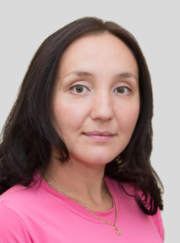 | Начальник отдела государственных закупок  Лутохина Эльвира Анифовна  Телефон (351) 265-16-56  E-mail: e.lutohina@gov74.ru
 | Председатель комитета – главный бухгалтер  Ротарь Татьяна Юрьевна  Телефон (351) 263-66-77  E-mail: buh@gov74.ru
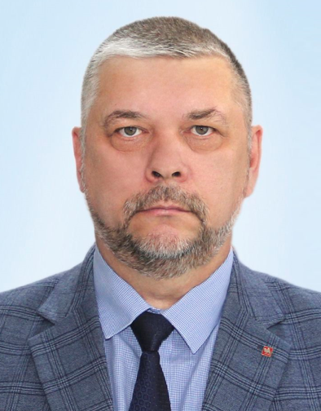 | Председатель комитета мобилизационной работы Челябинской области  Хомутинин Андрей Владимирович  Телефон (351) 264-20-59  E-mail: Kmr@gov74.ru
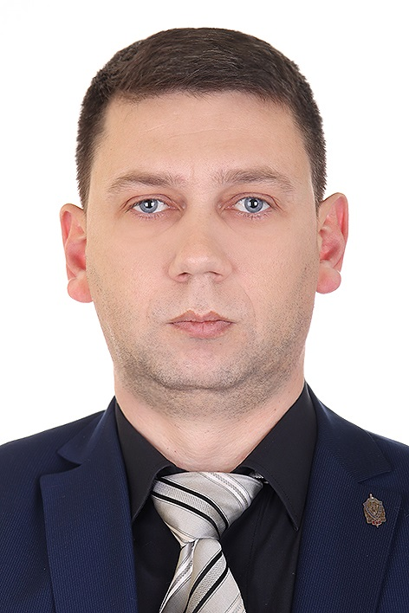 | Советник Губернатора Челябинской области – руководитель Аппарата антинаркотической комиссии Челябинской области  Бедов Иван Борисович  E-mail: I.bedov@gov74.ru
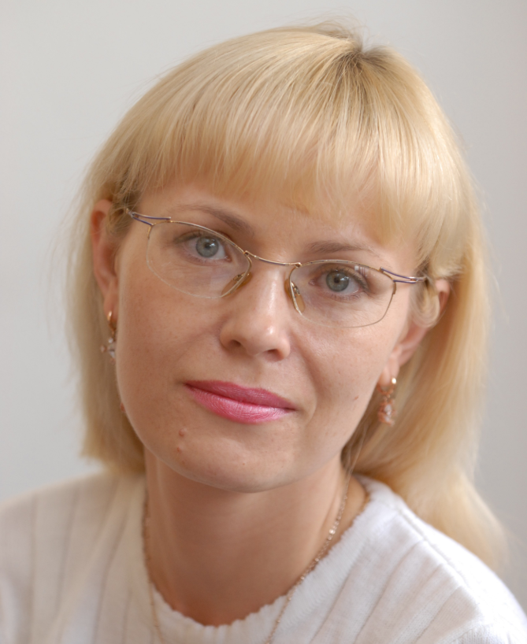 | Начальник отдела по обеспечению деятельности межведомственной комиссии по делам несовершеннолетних и защите их прав при Правительстве Челябинской области  Филимонова Татьяна Анатольевна  Телефон (351) 263-99-79
Советник Губернатора Челябинской области – руководитель Аппарата антитеррористической комиссии Челябинской области
Семкин Олег Викторович
Телефон (351) 263-46-36
E-mail: o.semkim@gov74.ru
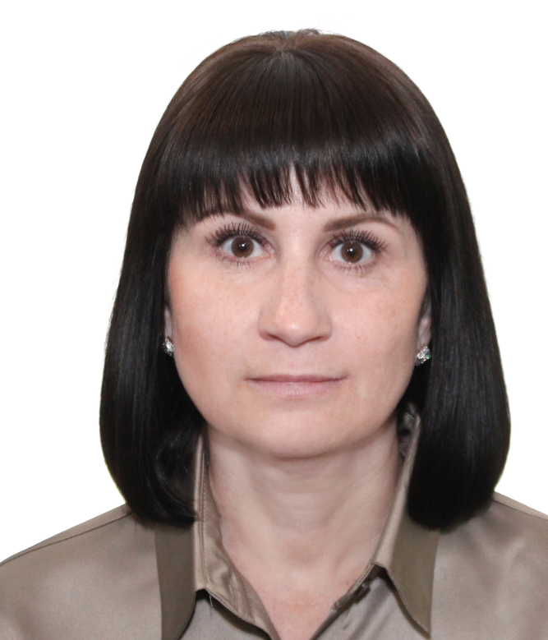 | Начальник отдела внутреннего финансового аудита Правительства Челябинской области  Якушенко Людмила Александровна  Телефон (351) 263-79-01  E-mail: Audit@gov74.ru

